中国矿业大学2007～2008学年第2学期
《电工技术与电子技术C》试卷（A）
考试时间：100分钟 考试方式：闭卷
（试卷共8页，拆开作废）
学院 班级 姓名 班级序号
题 号 | 一 | 二 | 三 | 四 | 五 | 六 | 七 | 八 | 九 | 十 | 总分
得 分
阅卷人
一、 (本大题10分)
电路如图所示，已知：U_{S1}=12V，U_{S2}=18V，I_{S}=3A，R₁=5Ω，R₂=6Ω,R₃=7Ω，R₄=8Ω。试列出用支路电流法求图中各未知支路电流时所需要的独立方程（要求代入已知数据，不需求解方程）。
R
U
R
R₄
R₂
S1
1
3
I
S
I
1
+
−
I₃
U
S2
+
−
I₂
I₄

二、 (本大题14分)
下图电路中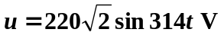，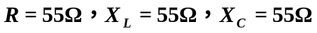。试求：
1．参数L和C；
2．开关S断开时的电流；
3．开关S闭合后的电流，电路的平均功率P。
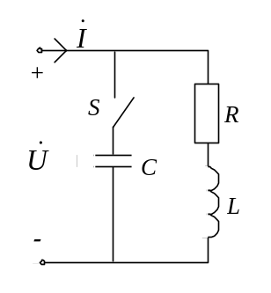
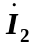
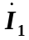

三、 (本大题10分)
图示电路原已稳定，t=0时将开关S闭合。已知：U_{S1}=6V，U_{S2}=24V，R₁=3 kΩ，R₂=6 kΩ，C = 0.5 μF。求：
1．S闭合后的u_{C}(t)；
2．画出u_{C}(t) 随时间变化的曲线（t≥0）。
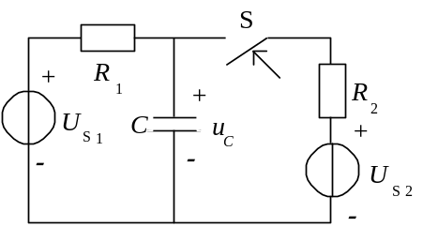
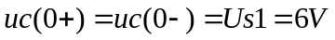 2’
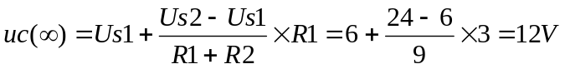 2’
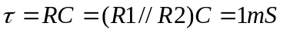 2’
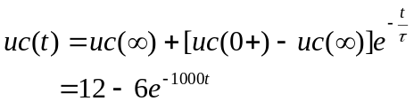 2’
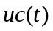
6V
12V
t

2’

四、 (本大题8分)
线电压为380V的三相电源上接有一组三角形联结的对称三相电阻性负载，每相负载的电阻均为10 Ω。试求：
1. 线电流的有效值I_{l△}。
2. 把负载改接成星形联结时的线电流的有效值I_{lY}。
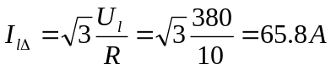 4’
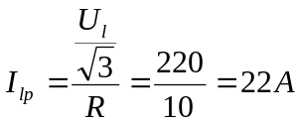 4’

五、 (本大题8分)
一台三角形联结的三相异步电动机的额定数据如下：
功率 | 转速 | 电压 | 效率 | 功率因数 | 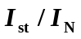 | 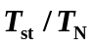 | 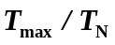
7.5kW | 1470r/min | 380V | 86.2% | 0.81 | 7.0 | 2.0 | 2.2
试求：
1．额定转矩T_{N}；
2．额定电流I_{N}和起动电流I_{st}。

六、 (本大题10分)
分压式偏置放大电路如图所示，已知U_{CC}=12V，R_{C}=2 kΩ，R_{E} =2 kΩ，
R_{B1}=20 kΩ，R_{B2}=10 kΩ，R_{L}=6 kΩ，β =38，U_{BE} = 0. 6 V。试求:
1. 放大电路的静态值I_{B}、I_{C}、U_{CE} ；
2. 电压放大倍数A_{u}。
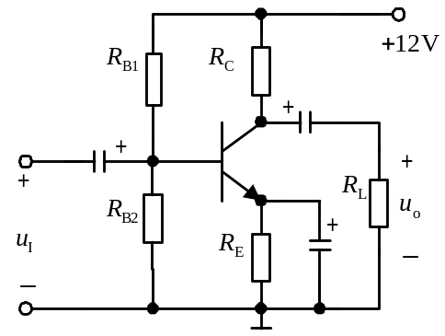

七、 （本大题10分)
电路如下图所示：
1. 写出输出电压u_{o}与输入电压u_{i1}、u_{i2}之间的运算关系式；
2. 若使该电路的输出电压u_{o}等于输入电压u_{i1}、u_{i2}的平均值，各电阻值应满足何种条件（平衡电阻不用考虑）。
−
∞
＋
＋
−

∞
＋
＋
u_{i1}
u _{i2}
u_{o1}
u_{o}
R₂
R₁
R₁
R₅
R₃
R₆
R₄

八、 （本题10分)
1. 电路如图所示，二极管为理想元件，试求输出端的电压uo 。
0
V
D
2
D
1
+
6
V
+
12
V
6
k
Ω
D
4
−
12
V
6
k
Ω
D
3
R
1
R
2
+
8
V
u
-
+
u_{O1}
O

2. 整流电路如下图所示，直流电压表V（内阻设为无穷大）的读数均为90V，二极管为理想元件，试分析(a)、(b)、(c)哪个电路中的二极管承受的最高反向电压为141V（要求写出该电路的U_{o}与U₂的关系、U_{DRM}与U₂的关系）。
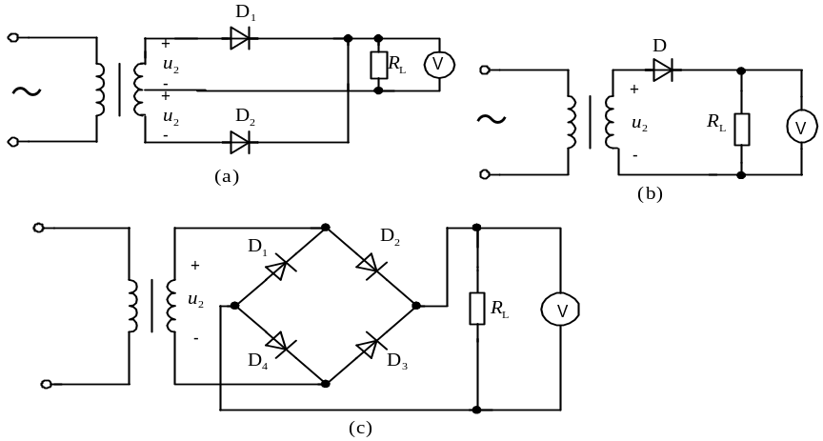

九、 (本大题12分)
逻辑电路如下图所示。要求：
1. 写出逻辑表达式；
2. 化简，列出状态表；
3. 对化简后的逻辑表达式改成“与非”门形式，画出逻辑电路图。
A
Y
1
B
C
≥1
1
&
&
&
&

十、 (本大题8分)
已知逻辑电路图及 CP 脉冲的波形，试画出输出 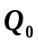、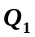 的波形（设、 的初始状态均为“0”）。
